ГОСУДАРСТВЕННОЕ ОБРАЗОВАТЕЛЬНОЕ УЧРЕЖДЕНИЕ

ВЫСШЕГО ПРОФЕССИОНАЛЬНОГО ОБРАЗОВАНИЯ

"ДОНЕЦКИЙ НАЦИОНАЛЬНЫЙ ТЕХНИЧЕСКИЙ УНИВЕРСИТЕТ"

Факультет ИСП

Кафедра ПИ им. Л.П. Фельдмана

Лабораторная работа №4

по курсу: «Профессиональная практика программной инженерии»

по теме: «Создание самодокументирующегося кода»

Выполнил:

ст. гр. ПИ-19а

Данилевич В.В.

Проверил:

Филипишин Д.А.

Ищенко А.П.

ДОНЕЦК – 2023

**Цель работы**

Научиться добавлять в программный код специальным образом оформление докблок-комментарии, для последующей автоматической генерации API reference, а также познакомиться с форматом оформления документации DocBook.

**Примеры докблоков**

Multitexturing.cs

using System;

using System.Collections.Generic;

using System.Linq;

using System.Text;

using System.Threading.Tasks;

namespace PPPI_game

{

/// <summary>

/// Класс отвечающий за рендеринг с использованием нескольких текстур за минимальное число проходов

/// </summary>

public class Multitexturing

{

/// <summary>

/// Операции изменения позиции, размера, или ориентации объекта в пространстве.

/// </summary>

public void Transforms()

{

}

/// <summary>

/// Операции подобные превращениям, однако, более сложные,

/// так как их исполнение приводят к перемене внешнего вида объекта.

/// </summary>

public void Deforms()

{

}

/// <summary>

/// Отсечение тех многоугольников, которые не попадают в поле зрения пользователя.

/// </summary>

public void Clipping()

{

}

/// <summary>

/// Распределение, (иначе - распределение текстур, Texture Mapping)

/// - процесс назначения объекту атрибутов придающих ему реалистичность.

/// </summary>

public void Mapping()

{

}

/// <summary>

/// Механизм получения изображения в HiColor-режимах.

/// </summary>

public void Dithering()

{

}

}

}

Character.cs

using System;

using System.Collections.Generic;

using System.Linq;

using System.Text;

using System.Threading.Tasks;

namespace PPPI_game

{

/// <summary>

/// Класс абстрактной сущности "персонаж"

/// </summary>

public abstract class Character

{

/// <summary>

/// Очки здоровья персонажа

/// </summary>

private int _HP;

/// <summary>

/// Очки действий персонажа

/// </summary>

private int _STP;

/// <summary>

/// Скорость передвижения персонажа

/// </summary>

private int _movementSpeed;

/// <summary>

/// Конструктор класса Character

/// </summary>

/// <param name="HP">Очки здоровья персонажа</param>

/// <param name="STP">Очки действий персонажа</param>

/// <param name="movementSpeed">Скорость передвижения персонажа</param>

public Character(int HP, int STP, int movementSpeed)

{

_HP = HP;

_STP = STP;

_movementSpeed = movementSpeed;

}

/// <summary>

/// Бег персонажа.

/// </summary>

public void Run()

{

}

/// <summary>

/// Прижок.

/// </summary>

public void Jump()

{

}

/// <summary>

/// Ускоренный бег.

/// </summary>

public void Accelerate()

{

}

/// <summary>

/// Приседание.

/// </summary>

public void Squat()

{

}

}

}

MainSound.cs

using System;

using System.Collections.Generic;

using System.Linq;

using System.Text;

using System.Threading.Tasks;

/// <summary>

/// Перечисление популярных групп для проигрывания музыки

/// </summary>

public enum Groups

{

/// <summary>

/// Элемент перечисления, который указывает на группу AC/DC

/// </summary>

AC_DC,

/// <summary>

/// Элемент перечисления, который указывает на группу PinkFloyd

/// </summary>

Pink_Floyd,

/// <summary>

/// Элемент перечисления, который указывает на группу Aerosmith

/// </summary>

Aerosmith

}

namespace PPPI_game

{

/// <summary>

/// Воспроизведение музыки

/// </summary>

public class MainSound

{

/// <summary>

/// Переменная для выбора популярных групп

/// </summary>

private Groups _groups;

/// <summary>

/// Проиграть музыку

/// </summary>

public void PlayMusic()

{

_groups = Groups.Pink_Floyd;

}

}

}

**Часть содержимого файла xml**

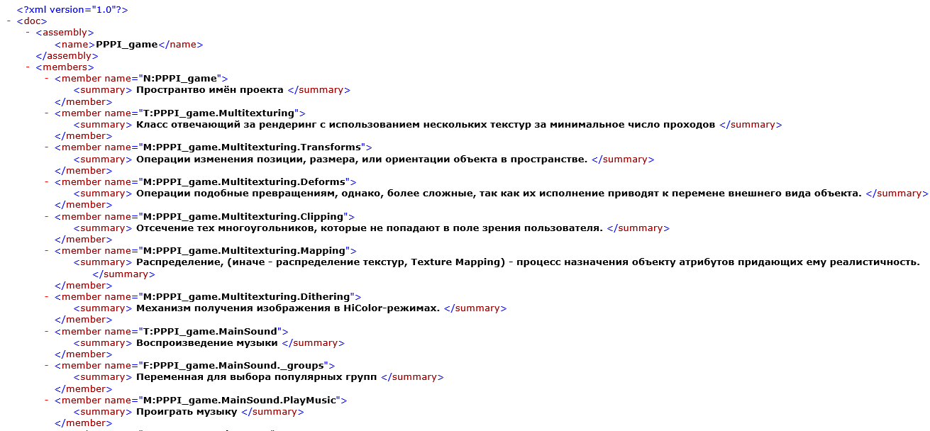

**Конвертация xml в сайт документации средством Sandcastle**

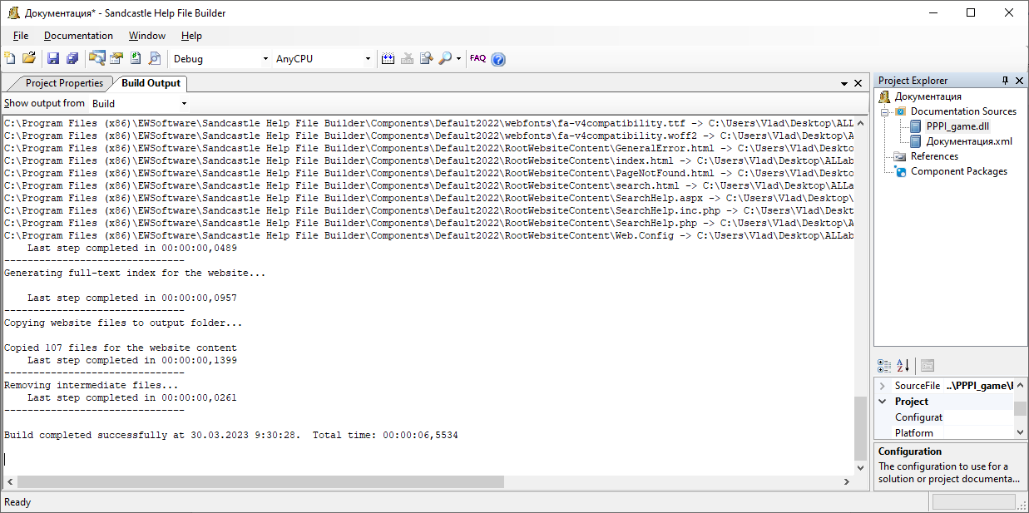

**Демонстрация работы**

